CHAPITRE 6 – Vecteurs, droites et plans de l’espace

Vidéo : mathssa.fr/espace

- Outils primitifs de géométrie dans l’espace

- Les points

- Les droites : par deux points de l’espace passe une unique droite.

- Les plans : de façon intuitive, on assimilera un plan à une « surface plane illimitée »

Exemple : plan du tableau, plan du sol, plan de la table …

Notation : pour désigner un plan P , on le note (P) et on le représente ainsi :

(P)

Définition:
Deux objets géométriques sont dits « coplanaires » si ils appartiennent au même plan

Question : comment définir un plan à l’aide de droites et de points ?

Définition:
Un plan est défini soit par deux droites sécantes en un point
soit par deux droites strictement parallèles
soit par une droite et un point n’appartenant pas à la droite
soit par 3 points non alignés

Propriété :
Deux droites de l'espace sont soit coplanaires (dans un même plan) soit non coplanaires.

II- Positions relatives de droites et de plans

1.Positions relatives de deux droites

d₁ et d₂ sont coplanaires

d₁ et d₂ sont  sécantes | 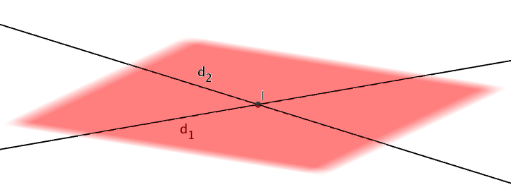
d₁ et d₂ sont strictement parallèles | 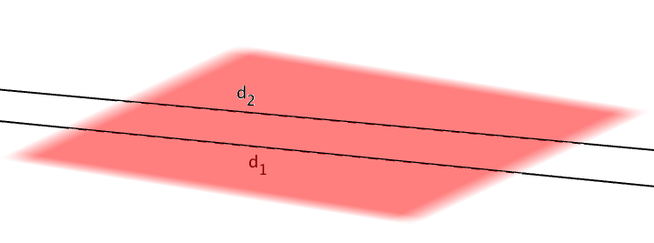  d₁ et d₂ sont strictement parallèles
d₁ et d₂ sont strictement parallèles | 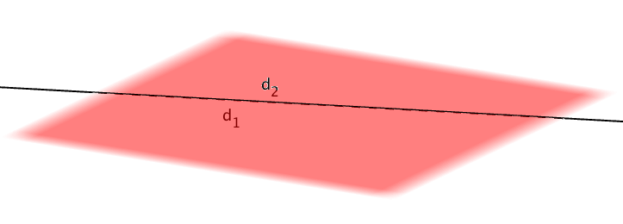  d₁ et d₂ sont confondues

d₁ et d₂ sont non coplanaires

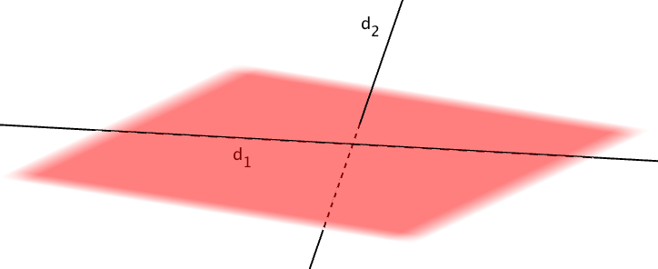

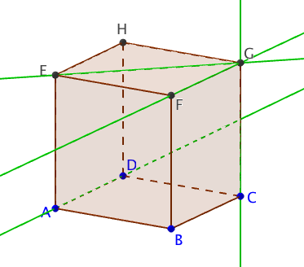
Exemple :
ABCDEFGH est un cube.
- Les droites (EG) et (FG) sont sécantes en un point

- Les droites (AD) et (FG) sont strictement parallèles

- Les droites (AD) et (CG) sont non coplanaires

2.Positions relatives d'une droite et d'un plan

Propriété :
Une droite et un plan de l'espace sont soit sécants en un point soit parallèles

d et P sont sécants

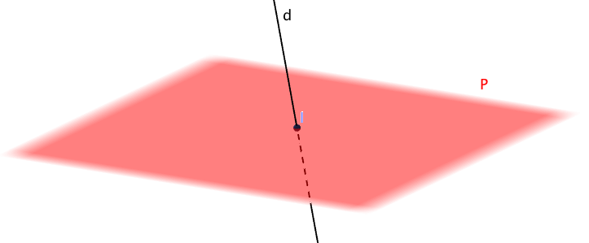
d et P sont sécants en un point I

d et P sont parallèles

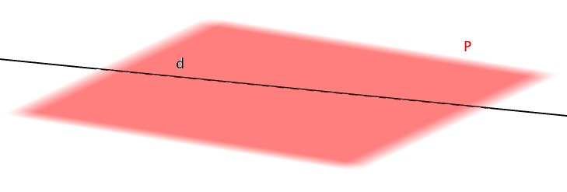
d est incluse dans P

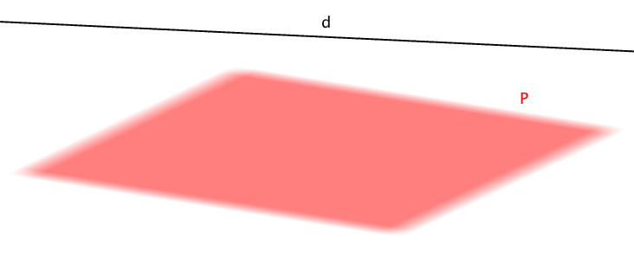
d et P sont strictement parallèles
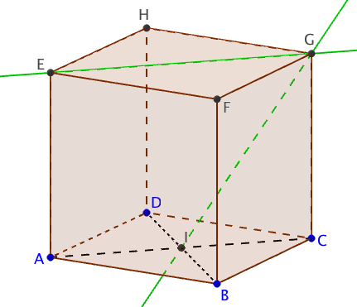
Exemple :

ABCDEFGH est un cube.
- La droite (GI) et le plan (ABC) sont sécants en I..

- La droite (EG) est incluse dans le plan (EFG).

- La droite (EG) et le plan (ABC) sont strictement parallèles

3.Positions relatives de deux plans

Propriété :
Deux plans de l'espace sont soit sécants suivant une droite soit parallèles

P₁ et P₂ sont sécants

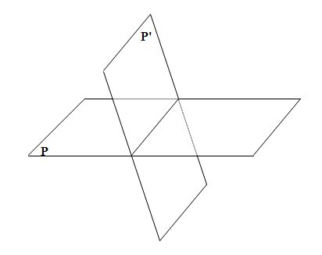
P₁ et P₂ sont sécants suivant la droite d

P₁ et P₂ sont parallèles

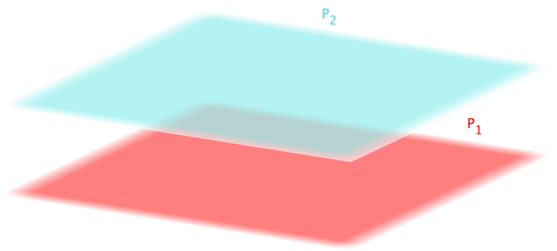
P₁ et P₂ sont strictement parallèles

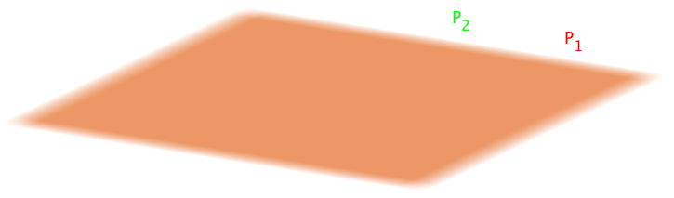
P₁ et P₂ sont confondus
Exercice : Compléter
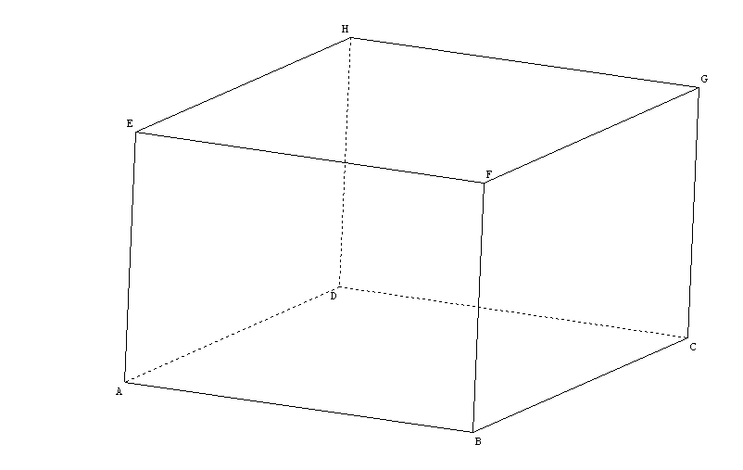 | a) les plans (EHF) et (EHD) sont sécants suivant la droite (EH)  b) les plans (EFH) et (GFH) sont confondus  c) les plans (ABF) et (DCG) sont strictement parallèles  d) la droite (AB) est l’intersection des plans (ABF) et (DCB)  e) la droite (GC) est l’intersection des plans (DHG) et (AEG)
III-Vecteurs de l’espace – direction d’une droite et d’un plan – repère de l’espace
Vidéo : mathssa.fr/espace

1. Notion de vecteur dans l'espace

Définition : Un vecteur de l'espace est défini par une direction de l'espace, un sens et une norme

Propriété : Dire que le point $M’$ est l’image du point $M$ par la translation de vecteur $\vec{u}$ revient à dire que : $\vec{MM'}=\vec{u}$.

Remarques :
- Les vecteurs de l'espace suivent les mêmes règles de construction qu'en géométrie plane : somme, produit par un réel, relation de Chasles, colinéarité, …
- Les translations gardent les mêmes propriétés qu'en géométrie plane : conservation du parallélisme, de l’orthogonalité, du milieu, …

2.Vecteurs colinéaires – direction d’une droite

Définition 1:
Deux vecteurs $\overset{→}{u}$ et $\overset{→}{v}$ non nuls sont colinéaires si et seulement si ils ont la même direction.
Définition 2:
Deux vecteurs $\overset{→}{u}$ et $\overset{→}{v}$ non nuls sont colinéaires si il existe un réel k non nul tel que$\overset{→}{v}$ =$k$ $\overset{→}{u}$

Propriété :Soit A,B,C et D quatre points.
- Les droites (AB) et (CD) sont parallèles si et seulement si les vecteurs $\overset{→}{AB}$ et $\overset{→}{CD}$sont colinéaires.

A

B C
- Les points A,B et C sont alignés si et seulement si les vecteurs $\overset{→}{AB}$ et $\overset{→}{AC}$ sont colinéaires.

Définition : On appelle vecteur directeur d’une droite $d$ tout vecteur non nul qui possède la même direction que la droite $d$.
$$\vec{u}$$

M
$\vec{AM}$
A

Propriété :
Soit un point A et un vecteur non nul de l'espace $\vec{u}$ .
L’ensemble des points M de l'espace tels que $\vec{AM}=t\vec{u}$, avec $t∈$ℝ est la droite passant par A de vecteur directeur $\vec{u}$
Remarque : la réciproque est vraie
$$\vec{u}$$

$\vec{v}$

Propriété : deux droites de l’espace sont parallèles si elles ont des vecteurs directeurs colinéaires

Remarque importante: A l’aide de deux vecteurs non colinéaires, on peut « balayer » tout un plan c’est-à-dire en partant d’un point et en combinant ces vecteurs , on atteint n’importe quel autre point d’un plan.

3.Vecteurs non colinéaires – direction d’un plan - parallélisme

Propriété :  Soit un point A et deux vecteurs de l'espace $\vec{u}$ et $\vec{v}$ non colinéaires.  L'ensemble des points M de l'espace tels que $\vec{AM}=x\vec{u}+y\vec{v}$, avec ℝ et ℝ est le plan passant par A et dirigé par les vecteurs $\vec{u}$ et $\vec{v}$.  Le triplet $\left(A;\vec{u},\vec{v}\right)$ est appelé repère du plan. Ces vecteurs sont appelés vecteurs directeurs du plan. | 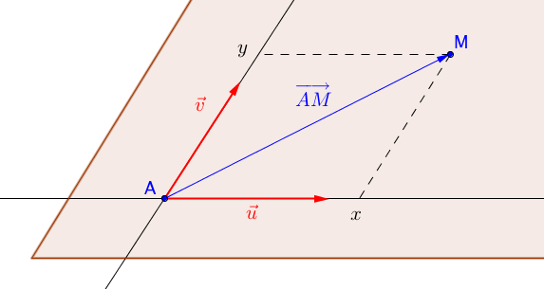
Démonstration :
- Soit deux points $B$ et $C$ tel que $\vec{u}=\vec{AB}$ et $\vec{v}=\vec{AC}$.
$\vec{u}$ et $\vec{v}$ ne sont pas colinéaires donc $\left(A ;\vec{u}, \vec{v}\right)$ est un repère du plan ($ABC$). Dans ce repère, tout point $M$ de coordonnées $\left(x, y\right)$ est tel que $\vec{AM}=x \vec{u}+y \vec{v}$.

- Réciproquement, soit $M$ un point de l'espace tel que $\vec{AM}=x \vec{u}+y \vec{v}$.
Soit $N$ le point du plan ($ABC$) de coordonnées $\left(x, y\right)$ dans le repère $\left(A ;\vec{u}, \vec{v}\right)$.
Alors $\vec{AN}=x \vec{u}+y \vec{v}$ et donc $\vec{AN}=\vec{AM}$.
$M$ et $N$ sont confondus donc $M$ appartient à ($ABC$).
Remarque :
Un plan est donc totalement déterminé par un point et deux vecteurs non colinéaires.

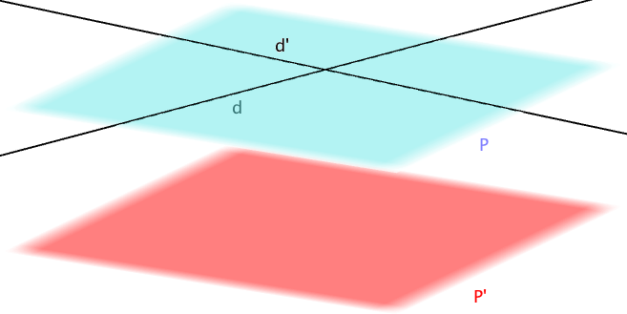
$$\vec{v}$$
$$\vec{v}$$
$$\vec{u}$$
$$\vec{u}$$

Propriété :
Deux plans dirigés par le même couple de vecteurs non colinéaires sont parallèles.

Démonstration :
Soit deux plan $P$ et $P'$ de repères respectifs $\left(A ;\vec{u}, \vec{v}\right)$ et $\left(B ;\vec{u}, \vec{v}\right)$.
- Si $P$ et $P'$ sont confondus, la démonstration est triviale.
- Dans la suite $P$ et $P'$ ne sont pas confondus.
Supposons que $P$ et $P'$ possède un point $M$ en commun.
Alors dans $P$, on a : $\vec{AM}=x \vec{u}+y \vec{v}$, où $\left(x, y\right)$ sont les coordonnées de $M$ dans $P$.
Et dans $P'$, on a : $\vec{BM}=x' \vec{u}+y' \vec{v}$, où $\left(x', y'\right)$ sont les coordonnées de $M$ dans $P'$.
Donc $\vec{AB}=\left(x-x'\right) \vec{u}+\left(y-y'\right) \vec{v}$ donc $B$ appartient à $P$.
Donc le repère $\left(B ;\vec{u}, \vec{v}\right)$ est un repère de $P$ et donc $P$ et $P'$ sont confondus ce qui est contraire à l'hypothèse de départ.
$P$ et $P'$ n'ont aucun point en commun et sont donc parallèles.

Conséquence : si deux vecteurs non colinéaires d’un plan sont respectivement colinéaires à deux vecteurs non colinéaires de l’autre alors les plans sont parallèles.

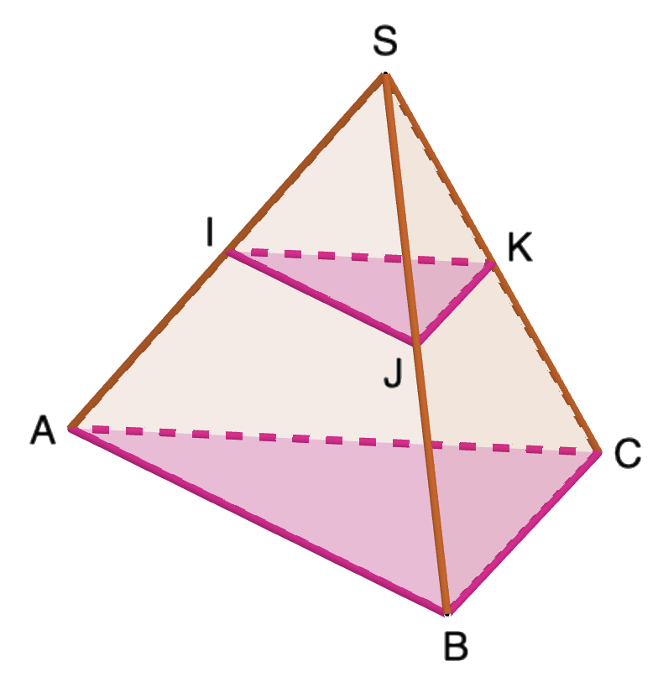
Méthode : Démontrer que deux plans sont parallèles
Vidéo mathssa.fr/espace4

$SABC$est une pyramide.
$I$, $J$et $K$sont les milieux respectifs de $[SA]$, $[SB]$et $[SC]$.
Démontrer que les plans $(IJK)$et $(ABC)$ sont parallèles.

Correction
Deux plans sont parallèles, si deux vecteurs non colinéaires de l’un sont respectivement colinéaires à deux vecteurs non colinéaires de l’autre.

● Démontrer que $\vec{IJ}$ et $\vec{AB}$ sont colinéaires :
$\vec{IJ}=\vec{IS}+\vec{SJ}$ $=\frac{1}{2}\vec{AS}+\frac{1}{2}\vec{SB} =\frac{1}{2}\left(\vec{AS}+\vec{SB}\right) =\frac{1}{2}\vec{AB}$
Donc $\vec{IJ}$ et $\vec{AB}$ sont colinéaires.

● Dans le triangle $SBC$, on démontre de même que $\vec{JK}$ et $\vec{BC}$ sont colinéaires.

● Deux vecteurs non colinéaires du plan $(IJK)$, $\vec{IJ}$ et $\vec{JK}$, sont respectivement colinéaires à deux vecteurs non colinéaires du plan $(ABC)$, $\vec{AB}$ et $\vec{BC}$, donc les plans $(IJK)$et $(ABC)$ sont parallèles.

4.Combinaisons linéaires de vecteurs de l’espace

Définition : Soit $\vec{u}$, $\vec{v}$ et $\vec{w}$ trois vecteurs de l’espace.
Tout vecteur de la forme $a \vec{u}+b \vec{v}+c \vec{w}$, avec $a$, $b$ et $c$ réels, est appelé combinaison linéaire des vecteurs $\vec{u}$, $\vec{v}$ et $\vec{w}$.

Exemples : $2 \vec{u}+3 \vec{v}-5 \vec{w}$ est une combinaison linéaire des vecteurs $\vec{u}$, $\vec{v}$ et $\vec{w}$.
$- \vec{u}+3 \vec{v}$ est une combinaison linéaire des vecteurs $\vec{u}$, $\vec{v}$ et $\vec{w}$.

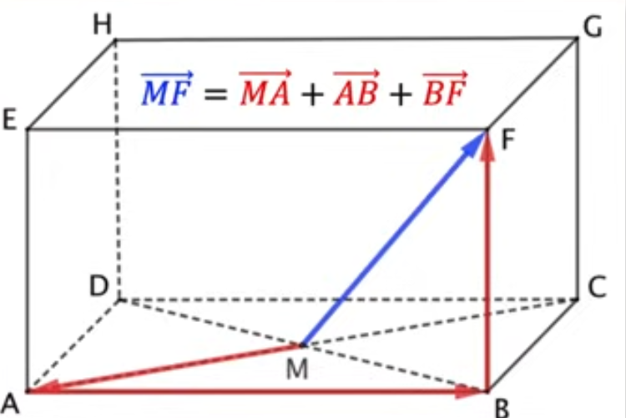
$\vec{MF}$ est une combinaison linéaire des vecteurs $\vec{MA}$, $\vec{AB}$ et $\vec{BF}$.

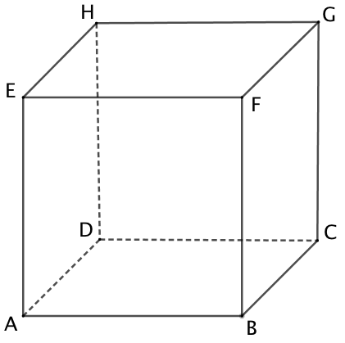
Méthode : Représenter des combinaisons linéaires de vecteurs donnés

Vidéo mathssa.fr/espace2

A l’aide du cube ci-contre, représenter les vecteurs $\vec{a}$, $\vec{b}$ et $\vec{c}$donnés par :
$$\vec{a}=\vec{AB}+\vec{CG}+\vec{FH}$$
$$\vec{b}=2\vec{AB}+\vec{BD}-\vec{FC}$$
$$\vec{c}=\frac{1}{2}\vec{AD}+\vec{EF}+\vec{BF}-\vec{AC}$$

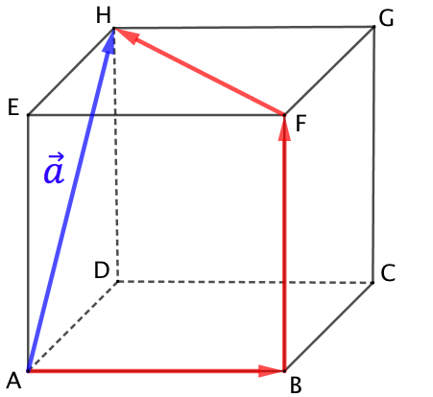
Correction
- $\vec{a}=\vec{AB}+\vec{CG}+\vec{FH}$
A l’aide du cube, on construit un chemin d’origine $A$ et formé des vecteurs $\vec{AB}, \vec{CG}$ (soit $\vec{BF}$) et $\vec{FH}$.

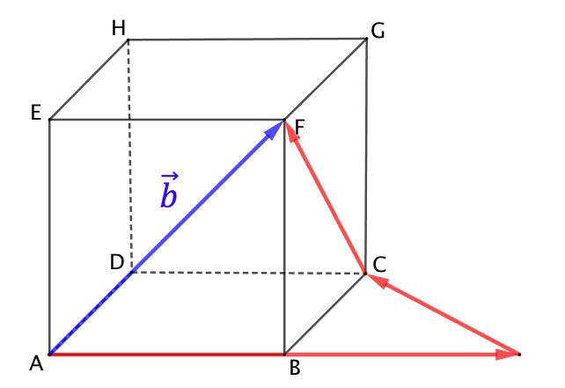

- $\vec{b}=2\vec{AB}+\vec{BD}-\vec{FC}$

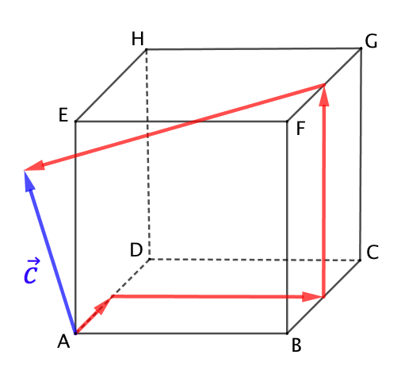
- $\vec{c}=\frac{1}{2}\vec{AD}+\vec{EF}+\vec{BF}-\vec{AC}$

Méthode : Exprimer un vecteur comme combinaisons linéaires de vecteurs

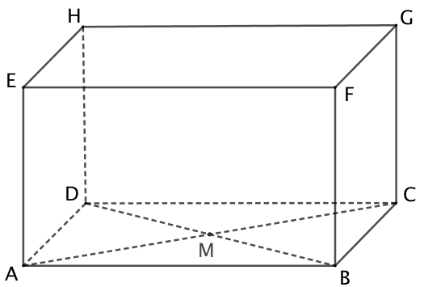
Vidéo mathssa.fr/espace3

Dans le parallélépipède ci-dessous, $M$ est le centre du rectangle $ABCD$.
Exprimer les vecteurs $\vec{CE},$ $\vec{MG}$ et $\vec{MF}$comme combinaisons linéaires des vecteurs $\vec{AM}$, $\vec{AB}$ et $\vec{AE}$.

Correction
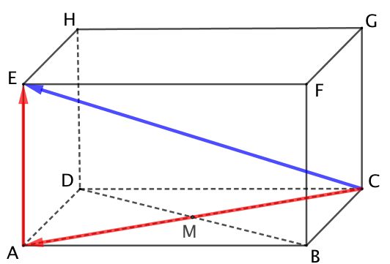
- On commence par construire un chemin d’origine $C$ et d’extrémité $E$ à l’aide des vecteurs $\vec{AM}$, $\vec{AB}$ ou $\vec{AE}$ ou des vecteurs qui leurs sont colinéaires.

- $\vec{CE}=\vec{CA}+\vec{AE}$
$$=-2\vec{AM}+\vec{AE}$$

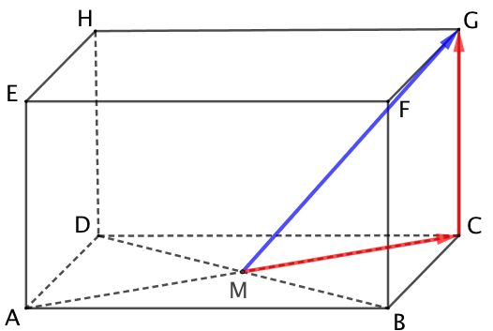
$\vec{MG}=\vec{MC}+\vec{CG}$
$$=\vec{AM}+\vec{AE}$$

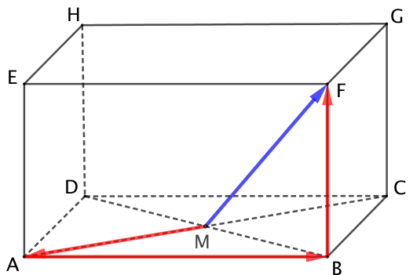
- $\vec{MF}=\vec{MA}+\vec{AB}+\vec{BF}$
$$=-\vec{AM}+\vec{AB}+\vec{AE}$$

5.Vecteurs coplanaires – applications :
$$\overset{→}{u}$$
$$\overset{→}{w}$$
$$\overset{→}{u}$$
$$\overset{→}{w}$$
$$\overset{→}{v}$$
A

B

C
O

$$\overset{→}{v}$$

Définition :
soit $\overset{→}{u}$ , $\overset{→}{v}$ et $\overset{→}{w}$trois vecteurs de représentants $\overset{→}{u}=\overset{→}{OA}$ , $\overset{→}{v}=\overset{→}{OB}$ et $\overset{→}{w}=\overset{→}{OC}$
On dira que $\overset{→}{u}$ , $\overset{→}{v}$ et $\overset{→}{w}$sont coplanaires si et seulement si les points O,A,B et C appartiennent à un même plan.

Plus simplement : 3 vecteurs sont coplanaires lorsque les QUATRE points les représentant le sont aussi.
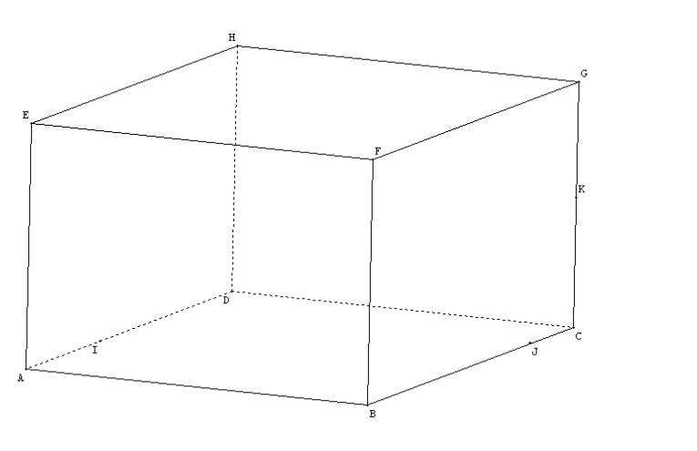
Exemple :

Les vecteurs $\overset{→}{AB}$ ,$\overset{→}{AD}$et$\overset{→}{ AC}$sont ………………
Les vecteurs $\overset{→}{AB}$ , $\overset{→}{DH}$ et $\overset{→}{DG}$ sont …………
Les vecteurs $\overset{→}{AB}$ , $\overset{→}{EH}$ et $\overset{→}{CG}$ sont …………

Remarque : $\overset{→}{AC}$= …………………….. soit …………………………………..= $\overset{→}{0}$

Caractérisation vectorielle de 3 vecteurs coplanaires:
soit $\overset{→}{u}$ , $\overset{→}{v}$ et $\overset{→}{w}$ trois vecteurs de l’espace.
$\overset{→}{u}$ , $\overset{→}{v}$ et $\overset{→}{w}$ sont coplanaires si et seulement si il existe trois réels a , b et c non tous nuls tels que $a\overset{→}{u}+b\overset{→}{v}+c\overset{→}{w}=\overset{→}{0}$

Autrement dit : 3 vecteurs sont coplanaires si il existe une combinaison linéaire non triviale nulle de ces 3 vecteurs

Logiquement :
$\overset{→}{u}$ , $\overset{→}{v}$ et $\overset{→}{w}$sont non coplanaires si et seulement si n’existe pas trois réels a , b et c non tous nuls tels que $a\overset{→}{u}+b\overset{→}{v}+c\overset{→}{w}=\overset{→}{0}$. Autrement si les seuls qui existent sont :

Caractérisation vectorielle de 3 vecteurs non coplanaires:
soit $\overset{→}{u}$ , $\overset{→}{v}$ et $\overset{→}{w}$ trois vecteurs de l’espace.
$\overset{→}{u}$ , $\overset{→}{v}$ et $\overset{→}{w}$sont non coplanaires si et seulement l’égalité $a\overset{→}{u}+b\overset{→}{v}+c\overset{→}{w}=\overset{→}{0}$ implique que $a=b=c=0$.

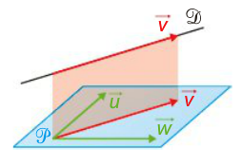
Point méthode :
- Pour montrer que 3 vecteurs sont coplanaires, on montre qu’il existe une combinaison linéaire non triviale des 3 vecteurs donnant le vecteur nul
- Pour montrer que 3 vecteurs , et ne sont pas coplanaires, on montre que si
$a\overset{→}{u}$+ $b\overset{→}{v}+c$ $\overset{→}{w}$=alors a=b=c=0.

Conséquence sur la parallélisme droite-plan :
Une droite D est parallèle à un plan P si et seulement si un vecteur directeur de la droite D est coplanaire avec deux vecteurs non colinéaires (directeurs) du plan P.

$$\vec{v}$$
$$\vec{w}$$
$$\vec{u}$$
Conséquence :
Une droite D coupe un plan P en un point si et seulement si un vecteur directeur de la droite D n’est pas coplanaire avec deux vecteurs non colinéaires (directeurs) du plan P

IV-Repérage dans l’espace
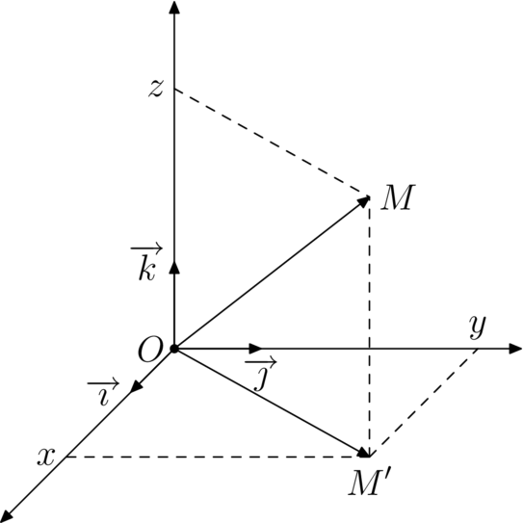
1.Base et repère de l’espace

Propriété - définition:
Soit $\vec{i}$, $\vec{j}$ et $\vec{k}$ trois vecteurs non coplanaires.
Pour tout vecteur $\vec{u}$, il existe un unique triplet $(x ;y ;z)$ tel que $\vec{u}=x\vec{i}+y\vec{j}+z\vec{k}$
(on dira que 3 vecteurs $\vec{i}$, $\vec{j}$ et $\vec{k}$ de l’espace non coplanaires forment une base)
On appelle repère de l'espace le quadruplet $\left(O;\vec{i},\vec{j},\vec{k}\right)$.
La décomposition $\vec{OM}=x\vec{i}+y\vec{j}+z\vec{k}$ donne les coordonnées $(x ;y ;z)$ du point M.

Démonstration :
- Existence : Soit $\vec{AB}$ un représentant de $\vec{u}$.
Soit $P$ le plan de repère $\left(A ;\vec{i} ;\vec{j}\right)$.
Si $B$ appartient à $P$ alors $\vec{AB}$ se décompose suivant les vecteurs $\vec{i}$ et $\vec{j}$.
Supposons que $B$ n'appartient pas à $P$.
Soit $d$ la droite passant par $B$ de vecteur directeur $\vec{k}$.
Comme $\vec{k}$ n'est pas colinéaire avec $\vec{i}$ et $\vec{j}$, la droite $d$ coupe le plan $P$ en un point $C$.
On peut écrire $\vec{AB}=\vec{AC}+\vec{CB}$.
$\vec{AC}$ appartient au plan $P$ donc il existe un couple $\left(x ;y\right)$ tel que $\vec{AC}=x\vec{i}+y\vec{j}$.
$\vec{CB}$ est colinéaire avec $\vec{k}$ donc il existe un réel $z$ tel que $\vec{CB}=z\vec{k}$.
Il existe donc un triplet $\left(x ;y ;z\right)$ tel que $\vec{AB}=\vec{u}=x\vec{i}+y\vec{j}+z\vec{k}$.

- Unicité : On suppose que l'on ait les deux écritures distinctes :
$$\vec{u}=x\vec{i}+y\vec{j}+z\vec{k}=x'\vec{i}+y'\vec{j}+z'\vec{k}$$
Alors$\left(x-x'\right)\vec{i}+\left(y-y'\right)\vec{j}+\left(z-z'\right)\vec{k}=\vec{0}$.
Supposons que l'une au moins des trois différences n'est pas nulle, par exemple : $z-z'≠0$.
Donc $\vec{k}=\frac{x^{'}-x}{z-z'} \vec{i}+\frac{y^{'}-y}{z-z'} \vec{j}$ et dans ce cas, les vecteurs $\vec{i}$, $\vec{j}$ et $\vec{k}$ seraient coplanaires. Ce qui est exclu.
Les trois différences $x^{'}-x$, $y^{'}-y$ et $z^{'}-z$ sont donc nulles.
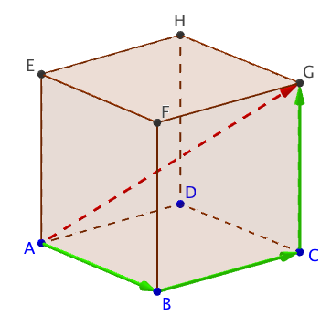
Méthode : Reconnaitre une base de l’espace

$ABCDEFGH$ est un cube.
a) Reconnaître une base de l’espace.
b) Décomposer le vecteurs $\vec{AG}$ dans cette base.

Correction
a) Les vecteurs $\vec{AB}$, $\vec{BC}$ et $\vec{CG}$ sont non
coplanaires donc forment une base de l’espace.
b) Le vecteurs $\vec{AG}$ se décompose dans la base
$\left(\vec{AB} ; \vec{BC} ; \vec{CG}\right)$ en : $\vec{AG}=\vec{AB}+\vec{BC}+\vec{CG}$.
Méthode : Démontrer l'alignement par décomposition de vecteurs dans une base

$ABCDEFGH$ est un cube.
Soit $I$le milieu de [$AH$] et $J$ le point de [$FI$] tel que :
$$\vec{FJ}=\frac{2}{3} \vec{FI}$$
Démontrer que les points $E$, $J$ et $C$ sont alignés.
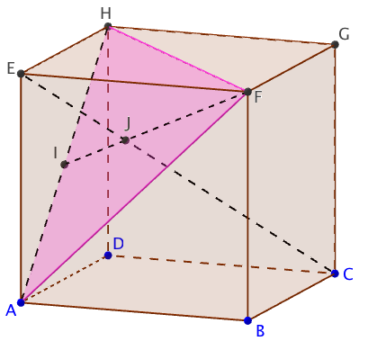
Correction

Pour prouver cet alignement, on va démontrer que les vecteurs $\vec{EJ}$ et $\vec{EC}$ sont colinéaires.
Les vecteurs $\vec{AB}$, $\vec{AD}$ et $\vec{AE}$ sont non coplanaires donc il est possible de décomposer les vecteurs $\vec{EJ}$ et $\vec{EC}$ dans la base $\left(\vec{AB} ; \vec{AD} ; \vec{AE}\right)$ :

$$\vec{EJ}=\vec{EF}+\vec{FJ}$$
$$=\vec{AB}+\frac{2}{3}\vec{FI}$$
$$=\vec{AB}+\frac{2}{3}\left(\vec{FE}+\vec{EA}+\frac{1}{2}\vec{AH}\right)$$
$$=\vec{AB}+\frac{2}{3}\left(\vec{FE}+\vec{EA}+\frac{1}{2}\vec{AE}+\frac{1}{2}\vec{EH}\right)$$
$$=\vec{AB}+\frac{2}{3}\left(\vec{FE}+\frac{1}{2}\vec{EA}+\frac{1}{2}\vec{EH}\right) \vec{EC}=\vec{EA}+\vec{AB}+\vec{BC}$$
$$=\vec{AB}+\frac{2}{3}\vec{FE}+\frac{1}{3}\vec{EA}+\frac{1}{3}\vec{EH} =\vec{AB}+\vec{AD}-\vec{AE}$$
$$=\vec{AB}-\frac{2}{3}\vec{AB}-\frac{1}{3}\vec{AE}+\frac{1}{3}\vec{AD}$$
$$=\frac{1}{3}\vec{AB}+\frac{1}{3}\vec{AD}-\frac{1}{3}\vec{AE}$$
Donc :$\vec{EJ}=\frac{1}{3}\vec{EC}$
Les vecteurs $\vec{EJ}$ et $\vec{EC}$ sont colinéaires et donc les points $E$, $J$ et $C$ sont alignés.

On retrouve dans l’espace, des propriétés déjà connues dans le plan, comme les suivantes :

Propriétés :
Soit deux points $A(x_{A};y_{A};z_{A})$ et $B(x_{B};y_{B};z_{B})$
● Les coordonnées du vecteur $\vec{AB}$ sont : $\left(\begin{matrix}x_{B}-x_{A} \\ y_{B}-y_{A} \\ z_{B}-z_{A}\end{matrix}\right)$
● Le milieu du segment [AB] a pour coordonnées $\left(\frac{x_{A}+x_{B}}{2} ;\frac{y_{A}+y_{B}}{2} ;\frac{z_{A}+z_{B}}{2}\right)$
- De plus , si le repère est orthonormé , $AB=\sqrt{(x_{B}-x_{A})²+(y_{B}-y_{A})²+(z_{B}-z_{A})²}$
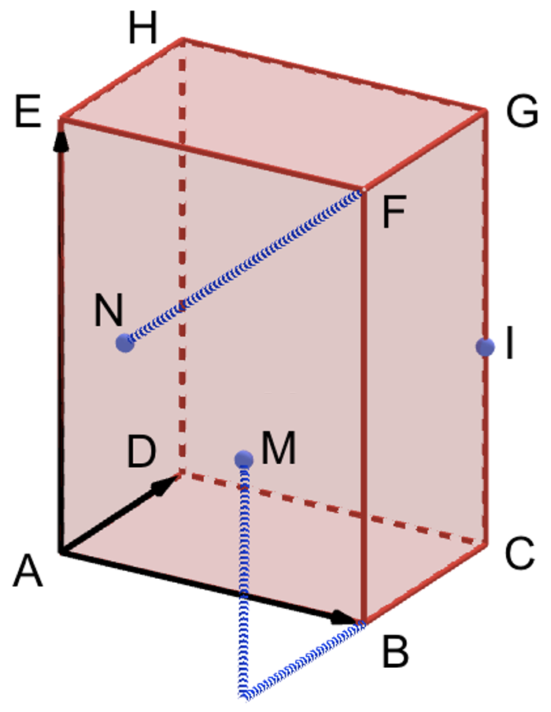
Exercice-type : Lire des coordonnées dans l’espace

Soit un parallélépipède $ABCDEFGH$.
$I$ est le milieu de [$CG$].
Les points $M$ et $N$ sont définis par :
$\vec{NF}=2\vec{FG}$ et $\vec{BM}=\vec{CB}+\vec{CI}$
1) Dans le repère $\left(A ;\vec{AB}, \vec{AD}, \vec{AE}\right)$, donner les coordonnées de tous les points de la figure.
2) Placer le point $K\left(1 ;3 ; -1\right).$
3) Démontrer que les vecteurs $\vec{IF}$ et $\vec{MN}$ sont égaux.
4) Démontrer que $M$ est le milieu du segment [BN].
Correction
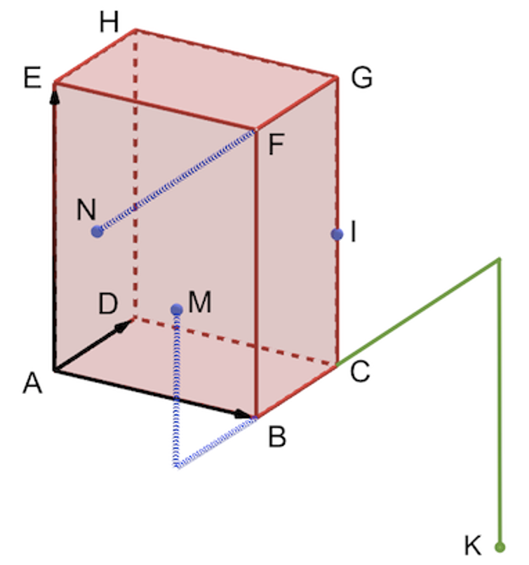
$1) A\left(\begin{matrix}0 \\ 0 \\ 0\end{matrix}\right), B\left(\begin{matrix}1 \\ 0 \\ 0\end{matrix}\right), C\left(\begin{matrix}1 \\ 1 \\ 0\end{matrix}\right), D\left(\begin{matrix}0 \\ 1 \\ 0\end{matrix}\right), E\left(\begin{matrix}0 \\ 0 \\ 1\end{matrix}\right), F\left(\begin{matrix}1 \\ 0 \\ 1\end{matrix}\right), G\left(\begin{matrix}1 \\ 1 \\ 1\end{matrix}\right)$, $H\left(\begin{matrix}0 \\ 1 \\ 1\end{matrix}\right)$
$I\left(\begin{matrix}1 \\ 1 \\ 0,5\end{matrix}\right), M\left(\begin{matrix}1 \\ -1 \\ 0,5\end{matrix}\right), N\left(\begin{matrix}1 \\ -2 \\ 1\end{matrix}\right)$

2)

3) $\vec{IF}\left(\begin{matrix}1-1 \\ 0-1 \\ 1-0,5\end{matrix}\right)=\left(\begin{matrix}0 \\ -1 \\ 0,5\end{matrix}\right)$
$$\vec{MN}\left(\begin{matrix}1-1 \\ -2-(-1) \\ 1-0,5\end{matrix}\right)=\left(\begin{matrix}0 \\ -1 \\ 0,5\end{matrix}\right)$$
Donc $\vec{IF}=\vec{MN}$
4) Le milieu du segment $[BN]$ a pour coordonnées : $\left(\begin{matrix}\frac{1+1}{2} \\ \frac{0+(-2)}{2} \\ \frac{0+1}{2}\end{matrix}\right)=\left(\begin{matrix}1 \\ -1 \\ 0,5\end{matrix}\right)$
Il s’agit bien des coordonnées de $M$.

Méthode : Démontrer que 4 points sont coplanaires

Dans un repère $\left(O ;\vec{i}, \vec{j}, \vec{k}\right)$, on considère les points : $A\left(\begin{matrix}2 \\ -1 \\ 4\end{matrix}\right), B\left(\begin{matrix}6 \\ -7 \\ 0\end{matrix}\right), C\left(\begin{matrix}1 \\ 0 \\ 1\end{matrix}\right)$ et $D\left(\begin{matrix}13 \\ -16 \\ 5\end{matrix}\right).$
Démontrer que les points $A$, $B$, $C$ et $D$ sont coplanaires.

Correction
On va démontrer que les trois vecteurs $\vec{AB}$, $\vec{AC}$ et $\vec{AD},$ de même origine $A,$ sont coplanaires.
Pour cela, on va démontrer qu’il existe trois réels $a,b et c$ non tous nuls tels que $a\vec{AB}+b\vec{AC}+c\vec{AD}=\vec{0}$

● Calculons les coordonnées des vecteurs $\vec{AB}$, $\vec{AC}$ et $\vec{AD}$ :
$\vec{AB}\left(\begin{matrix}4 \\ -6 \\ -4\end{matrix}\right)$, $\vec{AC}\left(\begin{matrix}-1 \\ 1 \\ -3\end{matrix}\right)$ et $\vec{AD}\left(\begin{matrix}11 \\ -15 \\ 1\end{matrix}\right)$

● si $\vec{AB}+b\vec{AC}+c\vec{AD}=\vec{0}$ alors on a :

$\left\{\begin{aligned}4a-b+11c=0 \\ -6a+b-15c=0 \\ -4a-3b+c=0 \end{aligned}\right.$ soit $\left\{\begin{aligned}b=4a+11c \\ -6a+4a+11c-15c=0 \\ -4a-3(4a+11c)+c=0 \end{aligned}\right.$

$$\left\{\begin{aligned}b=4a+11c \\ -2a-4c=0 \\ -16a-32c=0 \end{aligned}soit \right.\left\{\begin{aligned}b=4a+11c \\ a=-2c \\ -16(-2c)-32c=0 \end{aligned}et donc\right.\left\{\begin{aligned}b=-8c+11c=3c \\ a=-2c\end{aligned}\right.$$

On peut prendre c=1 ainsi a=-2 et b=3.
.
● On a donc : $-2\vec{AB}+3\vec{AC}+\vec{AD}$ $=\vec{0}$
Les vecteurs $\vec{AB}$, $\vec{AC}$ et $\vec{AD}$ sont coplanaires et tous les trois d’origine $A$.
On en déduit que les points $A$, $B$, $C$ et $D$ sont coplanaires.

Exercice d’application: prouver que 3 points définissent un plan
Montrer que les points A($0 ;4 ;1$) , B($1 ;3 ;0$) et C($2 ;-1 ;-2$) définissent un plan.

Il suffit de prouver que les points A,B et C ne sont pas alignés.
Pour cela , on peut prouver que les vecteurs $\vec{AB}$, $\vec{AC}$ ne sont pas colinéaires
$\vec{AB}\left(\begin{matrix}1-0 \\ 3-4 \\ 0-1\end{matrix}\right)$ soit $\vec{AB}\left(\begin{matrix}1 \\ -1 \\ -1\end{matrix}\right)$ .De plus $\vec{AC}\left(\begin{matrix}2 \\ -5 \\ -3\end{matrix}\right)$
Il n’existe pas de réel k tel que $\left\{\begin{matrix}2=k \\ -5=-k \\ -3=-k\end{matrix}\right.$ ($\vec{AC}≠k\vec{AB}$) (les coordonnées ne sont pas proportionnelles)
Les vecteurs $\vec{AB}$, $\vec{AC}$ ne sont pas colinéaires. Ainsi ls points A,B et C définissent un plan.

V-Représentation paramétrique d’une droite dans l’espace
Vidéo : mathssa.fr/espace5

Propriétés- définition :  Soit une droite d passant par un point $A(x_{A};y_{A};z_{A})$ et de vecteur directeur $\vec{u}\left(\begin{aligned}a \\ b \\ c\end{aligned}\right)$.  $M(x;y;z)∈d⇔$ Il existe un réel t tel que $\left\{\begin{aligned}x=x_{A}+at \\ y=y_{A}+bt \\ z=z_{A}+ct\end{aligned}\right.$  Le système d’équation : $\left\{\begin{aligned}&x=x_{A}+ta \\ &y=y_{A}+tb \\ &z=z_{A}+tc\end{aligned}\right.$ avec t$R$ est la représentation paramétrique de la droite d passant par le point $A(x_{A};y_{A};z_{A})$ et de vecteur directeur $\vec{u}\left(\begin{aligned}a \\ b \\ c\end{aligned}\right)$. | 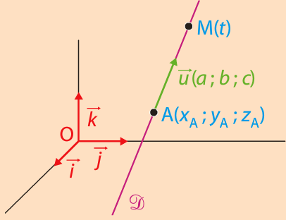  (x ;y ;z)  (x ;y ;z)
Démonstration :
$M∈d⟺$ $\vec{u}$ et $\vec{AM}$ sont colinéaires
$⟺$Il existe un réel $t$ tel que $\vec{AM}=t\vec{u}$
$$⟺\left(\begin{aligned}{x-x}_{A} \\ y-y_{A} \\ z-z_{A}\end{aligned}\right)=t\left(\begin{aligned}a \\ b \\ c\end{aligned}\right)$$
$$⟺\left\{\begin{aligned}{x-x}_{A}=at \\ y-y_{A}=bt \\ z-z_{A}=ct\end{aligned}\right.$$
$$⟺\left\{\begin{aligned}x=x_{A}+at \\ y=y_{A}+bt \\ z=z_{A}+ct\end{aligned}\right.$$
Exemple :La droite passant par le point $A\left(\begin{aligned}1 \\ -2 \\ 3\end{aligned}\right)$ et de vecteur directeur $\vec{u}\left(\begin{aligned}4 \\ 5 \\ -3\end{aligned}\right)$ a pour représentation paramétrique : $\left\{\begin{aligned}x=1+4t \\ y=-2+5t \\ z=3-3t \end{aligned}\right.$ avec t$R$

Méthode : Utiliser la représentation paramétrique d'une droite

Vidéo mathssa.fr/espace6

Soit les points $A\left(\begin{aligned}2 \\ 3 \\ -1\end{aligned}\right)$ et $B\left(\begin{aligned}1 \\ -3 \\ 2\end{aligned}\right)$.
Déterminer les coordonnées du point d'intersection de la droite ($AB$) avec le plan de repère $\left(O ;\vec{i}, \vec{j}\right)$.

Correction
- On commence par déterminer une représentation paramétrique de la droite ($AB$) :
Un vecteur directeur de ($AB$) est : $\vec{AB}\left(\begin{aligned}1-2 \\ -3-3 \\ 2-\left(-1\right)\end{aligned}\right)=\left(\begin{aligned}-1 \\ -6 \\ 3\end{aligned}\right)$.
La droite ($AB$) passe par le point $A\left(\begin{aligned}2 \\ 3 \\ -1\end{aligned}\right).$
Une représentation paramétrique de ($AB$) est : $\left\{\begin{aligned}x=2-t \\ y=3-6t \\ z=-1+3t\end{aligned}\right.$, $t∈R$.
- Soit $M\left(\begin{aligned}x \\ y \\ z\end{aligned}\right)$ le point d'intersection de la droite ($AB$) avec le plan de repère $\left(O ;\vec{i}, \vec{j}\right)$.
Alors $z=0$ car $M$ appartient au plan de repère $\left(O ;\vec{i}, \vec{j}\right)$.
Donc $-1+3t=0$ soit $t=$ $\frac{1}{3}$.
Et donc : $\left\{\begin{aligned}x=2-\frac{1}{3}=\frac{5}{3} \\ y=3-6×\frac{1}{3}=1 \\ z=0 \end{aligned}\right.$
Le point $M$ a donc pour coordonnées $\left(\begin{aligned}\frac{5}{3} \\ 1 \\ 0\end{aligned}\right)$.

